**Colores y tipografía**

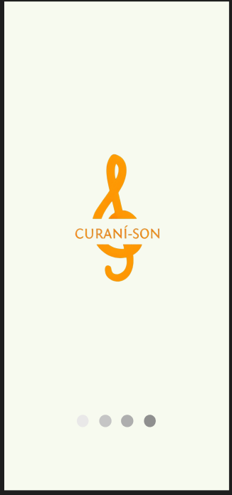

Color de pantalla de fondo código #F7FAEF e icono



🡨 Código de color #FFDCAA

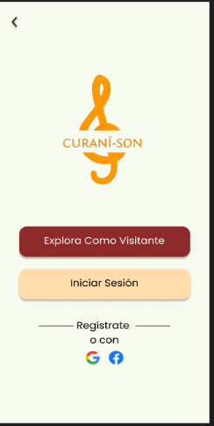 Color de pantalla de fondo código igual. Tipografía Poppins en todo el diseño de aplicación.

🡨 #8D2A2A

🡨# Código de color #FFDCAA

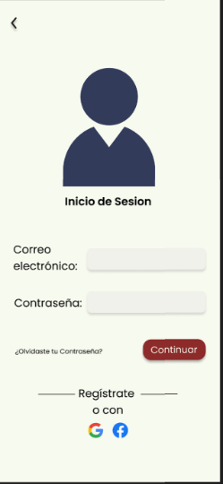

🡨 #8D2A2A

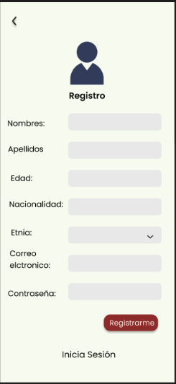

🡨 #8D2A2A

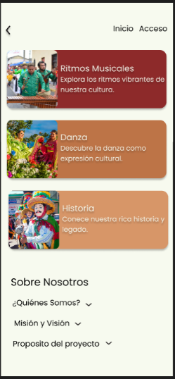

🡨 #8D2A2A

🡨 #BD7447

🡨 #D79668